TUẦN 01

Tiết 1
GIỚI THIỆU NỘI DUNG CHƯƠNG TRÌNH MÔN HỌC

I. YÊU CẦU CẦN ĐẠT
1.1. Năng lực đặc thù
- Năng lực chăm sóc sức khỏe: Biết chuẩn bị trang phục, giày tập, vệ sinh sân tập và thực hiện các yêu cầu an toàn trước, trong, sau khi tập luyện giới thiệu nội dung chương trình môn học.
- Năng lực vận động cơ bản: nắm được nội dung chương trình môn học, biết một số yêu cầu cơ bản khi tham gia giờ Giáo dục thể chất và trò chơi vận động.
- Năng lực thể dục thể thao: Biết quan sát tranh ảnh SGK, học liệu số/video minh họa hoặc động tác mẫu của GV; biết tự điều chỉnh động tác khi luyện tập giới thiệu nội dung chương trình môn học.
1.2. Năng lực chung
- Tự chủ và tự học: Chủ động chuẩn bị SGK, trang phục, dụng cụ cá nhân; lắng nghe hướng dẫn, tự giác luyện tập và tự điều chỉnh lỗi sai.
- Giao tiếp và hợp tác: Biết phối hợp với bạn, tổ/nhóm; chấp hành phân công, hỗ trợ bạn trong quá trình tập luyện và tham gia trò chơi.
- Giải quyết vấn đề và sáng tạo: Biết quan sát, nhận xét tình huống vận động đơn giản; phát hiện lỗi sai thường gặp và lựa chọn cách thực hiện an toàn, phù hợp.
2. Phẩm chất
- Chăm chỉ: Tích cực, tự giác trong tập luyện, hoạt động tập thể và rèn luyện thể dục thể thao hằng ngày.
- Trung thực: Thực hiện đúng luật chơi, đúng hiệu lệnh; nhận xét kết quả luyện tập của bản thân và bạn một cách trung thực.
- Trách nhiệm, nhân ái: Có trách nhiệm bảo đảm an toàn cho bản thân và bạn; đoàn kết, tôn trọng, giúp đỡ bạn khi luyện tập.
II. ĐỊA ĐIỂM - PHƯƠNG TIỆN
1. Địa điểm: Sân trường hoặc nhà thể chất.
2. Phương tiện:
+ Đối với giáo viên: Giáo án, SGK, SGV; kẻ vẽ sân tập theo nội dung bài học; còi, cờ, tranh ảnh SGK, video/học liệu số, dụng cụ luyện tập phù hợp với bài.
+ Đối với học sinh chuẩn bị: SGK, giày thể thao, trang phục thể thao; bảo đảm vệ sinh và an toàn trong tập luyện.
III.CÁC HOẠT ĐỘNG DẠY HỌC CHỦ YẾU:
Nội dung | LVĐ | Phương pháp tổ chức và yêu cầu
Nội dung | LVĐ | Hoạt động của GV | Hoạt động của HS
1. HĐ mở đầu  a. Nhận lớp  - Hoạt động của cán sự lớp.  - Hoạt động của giáo viên.  b. Khởi động  Khởi động chung.  - Xoay các khớp cổ tay, cổ chân, vai, hông, gối... | 6- 8’  2x8N | - GV nhận lớp phổ biến nội dung, yêu cầu của giờ học.  -Hỏi thăm sức khỏe của HS và trang phục tập luyện.  - Giáo viên di chuyển và quan sát, chỉ dẫn cho HS thực hiện.  * Lưu ý: Khi khởi động GV nên kết hợp với âm nhạc nhằm tạo sự hưng phấn tích cực hơn cho HS trong giờ học. | - ĐH lớp tập trung        - Cán sự tập trung lớp, điểm số, báo cáo sĩ số, tình hình của lớp học cho GV.  - ĐH khởi động           
2. HĐ hình thành kiến thức.  a. Kiến thức.  - Giới thiệu nội dung chương trình môn học.  -Thời lượng học 2 tiết/tuần,học trong 35 tuần,cả năm học 70 tiết.  -Nội dung bao gồm:  + Đội hình,đội ngũ.  + Bài thể dục phát triển chung.  + Bài tập kĩ năng VĐCB.  + Trò chơi vận động.  + Môn tự chọn.  - Phổ biến nội qui,yêu cầu tập luỵện.  - Biên chế tổ tập luyện.  - Chọn cán sự.  b. Trò chơi “ Nhanh lên bạn ơi”  - Mục đích:Nhằm rèn luyện sức nhanh,khéo léo linh hoạt đôi chân,sự phối hợp đồng đội. | 19- 21’  10-12’  7- 9’ | - GV làm mẫu động tác và cho HS xem tranh ảnh .  - GV chọn vị trí thích hợp làm mẫu và cho HS xem tranh, để giúp tất cả HS đều quan sát được động tác cần học.  - GV nêu động tác để HS biết, chú ý quan sát  - Khi làm mẫu GV kết hợp nêu điểm cơ bản, trong tâm của động tác để HS dễ nhớ.  - Nêu những sai thường mắc và cách khắc phục cho HS khi thực hiện động tác.  HS thực hiện nhằm đáp ứng yêu cầu đạt.  - GV nêu tên trò chơi, hướng dẫn cách chơi cho HS chơi theo trình tự, tổ chức của trò chơi.  - Cho HS chơi thử và chơi chính thức và phân thắng thua. | - Đội hình HS quan sát GV làm mẫu động tác.  - HS đứng thành những hàng ngang quay mặt vào trong quan sát GV làm mẫu            - HS quan sát lắng nghe GV chỉ dẫn, nhận xét để vận dụng vào tập luyện  - Đội hình trò chơi .            - HS tích cực tham gia trò chơi .
3. HĐ vận dụng:  a. Hồi tĩnh  - Thả lỏng cơ toàn thân.  -Trò chơi: Chim bay cò bay.  b. Nhận xét, đánh giá chung của buổi học.  c. Vận dụng:  - Qua bài học HS vận dụng bài tập thể dục vào buổi sáng để rèn luyện sức khỏe và chơi trò chơi cùng các bạn .trong giờ ra chơi.  d. Nhận xét và hướng dẫn tự tập luyện ở nhà:  - Ưu điểm: Hạn chế cần khắc phục.  - Hướng dẫn tập luyện ở nhà,  đ. Xuống lớp | 4- 6’  2x8N  3L | - Điều hành lớp thả lỏng cơ toàn thân.  - GV nhận xét kết quả, ý thức, thái độ của HS  -Hướng dẫn HS tập luyện ở nhà. | - Đội hình hồi tĩnh        - HS tập trung thực hiện được theo chỉ dẫn của GV đưa cơ thể về trạng thái bình thường 1 cách hợp lý.  - Đội hình nhận xét kết thúc giờ học.      
IV. ĐIỀU CHỈNH SAU BÀI DẠY
.....................................................................................................................................
.....................................................................................................................................

CHỦ ĐỀ: ĐỘI HÌNH ĐỘI NGŨ

Bài 1: CÁC TƯ THẾ ĐỨNG NGHIÊM, ĐỨNG NGHỈ(3 tiết)
Tiết 2

CÁC TƯ THẾ ĐỨNG NGHIÊM, ĐỨNG NGHỈ

I. YÊU CẦU CẦN ĐẠT
1.1. Năng lực đặc thù
- Năng lực chăm sóc sức khỏe: Biết chuẩn bị trang phục, giày tập, vệ sinh sân tập và thực hiện các yêu cầu an toàn trước, trong, sau khi tập luyện bài 1: các tư thế đứng nghiêm, đứng nghỉ(3 tiết) - các tư thế đứng nghiêm, đứng nghỉ.
- Năng lực vận động cơ bản: thực hiện được tư thế đứng nghiêm, đứng nghỉ theo khẩu lệnh và biết vận dụng trong hoạt động tập thể.
- Năng lực thể dục thể thao: Biết quan sát tranh ảnh SGK, học liệu số/video minh họa hoặc động tác mẫu của GV; biết tự điều chỉnh động tác khi luyện tập bài 1: các tư thế đứng nghiêm, đứng nghỉ(3 tiết) - các tư thế đứng nghiêm, đứng nghỉ.
1.2. Năng lực chung
- Tự chủ và tự học: Chủ động chuẩn bị SGK, trang phục, dụng cụ cá nhân; lắng nghe hướng dẫn, tự giác luyện tập và tự điều chỉnh lỗi sai.
- Giao tiếp và hợp tác: Biết phối hợp với bạn, tổ/nhóm; chấp hành phân công, hỗ trợ bạn trong quá trình tập luyện và tham gia trò chơi.
- Giải quyết vấn đề và sáng tạo: Biết quan sát, nhận xét tình huống vận động đơn giản; phát hiện lỗi sai thường gặp và lựa chọn cách thực hiện an toàn, phù hợp.
2. Phẩm chất
- Chăm chỉ: Tích cực, tự giác trong tập luyện, hoạt động tập thể và rèn luyện thể dục thể thao hằng ngày.
- Trung thực: Thực hiện đúng luật chơi, đúng hiệu lệnh; nhận xét kết quả luyện tập của bản thân và bạn một cách trung thực.
- Trách nhiệm, nhân ái: Có trách nhiệm bảo đảm an toàn cho bản thân và bạn; đoàn kết, tôn trọng, giúp đỡ bạn khi luyện tập.
II. ĐỊA ĐIỂM - PHƯƠNG TIỆN
1. Địa điểm: Sân trường hoặc nhà thể chất.
2. Phương tiện:
+ Đối với giáo viên: Giáo án, SGK, SGV; kẻ vẽ sân tập theo nội dung bài học; còi, cờ, tranh ảnh SGK, video/học liệu số, dụng cụ luyện tập phù hợp với bài.
+ Đối với học sinh chuẩn bị: SGK, giày thể thao, trang phục thể thao; bảo đảm vệ sinh và an toàn trong tập luyện.
III. CÁC HOẠT ĐỘNG DẠY HỌC CHỦ YẾU:
Nội dung | LVĐ | Phương pháp, tổ chức và yêu cầu
Nội dung | LVĐ | Hoạt động GV | Hoạt động HS
1. HĐ mở đầu  a.Nhận lớp  - Kiểm tra vệ sinh sân tập, trang phục, tình hình của lớp  - Phổ biến nội dung yêu cầu  b.Khởi động  Khởi động chung  - Xoay các khớp cổ tay, cổ chân, vai, hông, gối,...  - Trò chơi: “đứng ngồi theo hiệu lệnh” | 6- 8’  2x8N  3 lần | - GV nhận lớp, kiểm tra trang phục, thăm hỏi sức khỏe học sinh phổ biến nội dung, yêu cầu giờ học  - GV hướng dẫn HS khởi động.  - GV hướng dẫn chơi | Đội hình nhận lớp        - Cán sự tập trung lớp, điểm số, báo cáo sĩ số, tình hình lớp cho GV.  - Đội hình khởi động             - HS khởi động theo hướng dẫn của GV  - Học sinh tích cực, chủ động tham gia trò chơi
2. HĐ hình thành kiến thức mới.  * Động tác: Đứng nghiêm.  - Khẩu lệnh: “nghiêm”  - Động tác:  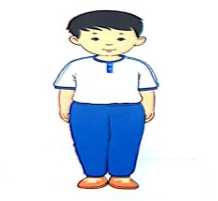  * Động tác: Đứng nghỉ.  - Khẩu lệnh: “nghỉ”  - Động tác:  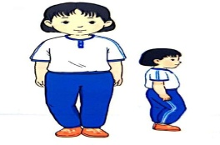  3. HĐ luyện tập  * Tập cá nhân  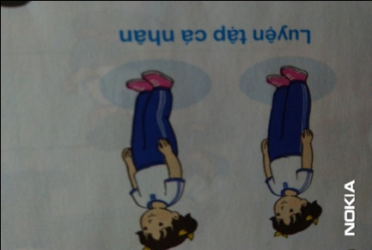  * Tập theo cặp đôi  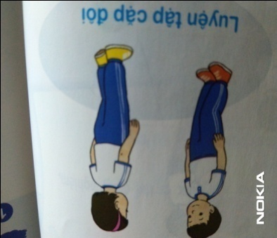  * Tập theo tổ nhóm  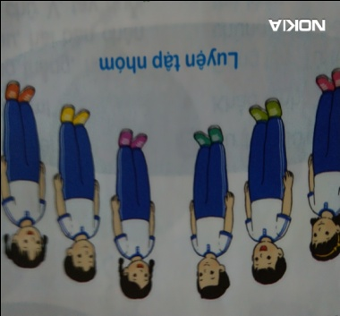  * Thi đua giữa các tổ  * Trò chơi: “Làm theo hiệu lệnh”  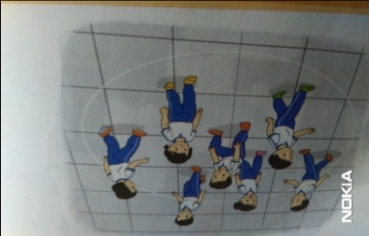  * Bài tập thể lực:  Giậm chân tại chỗ, 2 tay vung tự nhiên. | 4- 5’  14-16’  3L  2L  3L  5L  10- 15L | - GV nêu tên động tác để HS biết, chú ý quan sát.  - GV làm mẫu, phân tích, hướng dẫn cách thực hiện động tác để HS nắm chắc động tác.  - Cho học sinh tập cả lớp luyện động tác đứng nghiêm, đứng nghỉ.  - Gọi 1 tổ lên thực hiện động tác, GV biểu dương HS làm đúng, sửa động tác cho học sinh chưa làm đúng  - GV tổ chức cho HS luyện tập các nội dung dưới hình thức khác nhau: tập luyện cá nhân, cặp đôi, tổ, đồng loạt, nhằm đạt được mục tiêu bài học.  - GV quan sát, chỉ dẫn cho HS thực hiện nhằm đáp ứng yêu cầu cần đạt.  - GV quan sát sửa sai cho HS, nhận xét đánh giá.  - Nêu những lỗi sai thường mắc và cách khắc phục cho HS khi thực hiện động tác.  - GV đến các nhóm giúp đỡ các em về: sửa động tác sai, cách hô nhịp, gợi ý thay đổi cách tổ chức tập theo nhóm  - GV tổ chức cho HS thi đua giữa các tổ. GV nhận xét, đánh giá, tuyên dương.  - GV nêu tên trò chơi, hướng dẫn cách chơi.  - Cho HS chơi thử và chơi chính thức.  - Nhận xét, tuyên dương, và sử phạt người (đội) thua cuộc  - Gv nêu tên động tác, hướng dẫn cách tập luyện. Yêu cầu học sinh tập lặp lại 2 lần  - Theo dõi nhắc nhở học sinh, sau mỗi lần tập cần đi lại hít thở sâu trong vòng 1 phút | - Đội hình HS quan sát GV làm mẫu        - Học sinh tập luyện theo hướng dẫn của giáo viên  - Tổ được yêu cầu lên thực hiện, Lớp quan sát, ghi nhớ động tác chuẩn bị bước vào tập luyện chính thức.  - Tập luyện cá nhân theo yêu cầu của GV.  - Đội hình tập luyện theo cặp              - ĐH tập luyện theo tổ  - Thực hiện yêu cầu của giáo viên.  - Từng tổ lên thi đua - trình diễn  - Đội hình trò chơi  - HS tích cực tham gia trò chơi vận động theo chỉ dẫn của GV  - HS tích cực tham gia tập luyện theo chỉ dẫn của GV
     
  
  
        |      
4. HĐ vận dụng  a. Hồi tĩnh:  - Thả lỏng cơ toàn thân  b. Vận dụng:  - Nêu ưu điểm, hạn chế cần khắc phục.  - Vận dụng các động tác đã học để đứng nghiêm lúc chào cờ, đứng nghỉ trong lúc giải lao hoặc xem các bạn thi đấu... | 5- 6’ | - GV điều hành lớp thả lỏng cơ toàn thân.  - GV nhận xét kết quả, ý thức, thái độ học của HS, đồng thời đưa ra hướng khắc phục hoặc trả lời câu hỏi của HS.  - GV hướng dẫn HS tập luyện ở nhà. | - Đội hình hồi tĩnh:        - HS tập trung thực hiện theo chỉ dẫn của GV nhằm đưa cơ thể về trạng thái bình thường một cách hợp lí.  - Đội hình nhận xét và kết thúc giờ học        - HS lắng nghe để biết cách sửa chữa những lỗi sai của bản thân và khắc phục nhược điểm khi tập luyện.  - HS nêu những thắc mắc, boăn khoăn của mình về bài tập.  - HS tiếp thu để vận dụng vào cuộc sống.
..................................................................................................................................................................................................................................
IV. ĐIỀU CHỈNH SAU BÀI DẠY
.....................................................................................................................................
.....................................................................................................................................

